|  |  |  |
| --- | --- | --- |
| Nama | : | Meuthi’ah Naila Ar Rabbani |
| NIM | : | 12030123120048 |
| Kelas | : | D/Analisis dan Desain Sistem |

**Data Flow Diagrams (DFD) atau Diagram Aliran Data**

* **Overview**

Analis sistem menggunakan banyak teknik grafis untuk menggambarkan sistem informasi. Salah satu metode yang populer adalah dengan menggambar satu set diagram aliran data (DFD). Diagram aliran data (DFD) menggunakan berbagai simbol untuk menunjukkan bagaimana sistem mengubah memasukkan data menjadi informasi yang berguna.

Dalam buku, “The Visual Display of Quantitative Information”, penulis dan akademisi terkenal Edward Tufte memberikan panduan untuk membuat diagram yang efektif untuk menyampaikan informasi yang kompleks secara ringkas. DFD adalah contoh dari jenis penjelasan visual tentang perilaku sistem. DFD menunjukkan bagaimana data bergerak melalui sistem informasi tetapi tidak menunjukkan logika program atau langkah-langkah pemrosesan.

* **DFD Symbols**

DFD menggunakan empat simbol dasar yang mewakili **proses, aliran data, penyimpanan data, dan entitas**. Ada beberapa versi simbol DFD yang berbeda, tetapi semuanya memiliki tujuan yang sama. Contoh-contoh DFD menggunakan set simbol Gane & Sarson dan kumpulan simbol Yourdon.

**1. Simbol Proses:** simbol untuk sebuah proses adalah persegi panjang dengan sudut membulat. Nama proses muncul di dalam nya.

Nama proses mengidentifikasi fungsi tertentu dan terdiri dari kata kerja (dan kata sifat, jika perlu) yang diikuti dengan kata benda tunggal. Contoh nama proses : APPLY PAYMENT.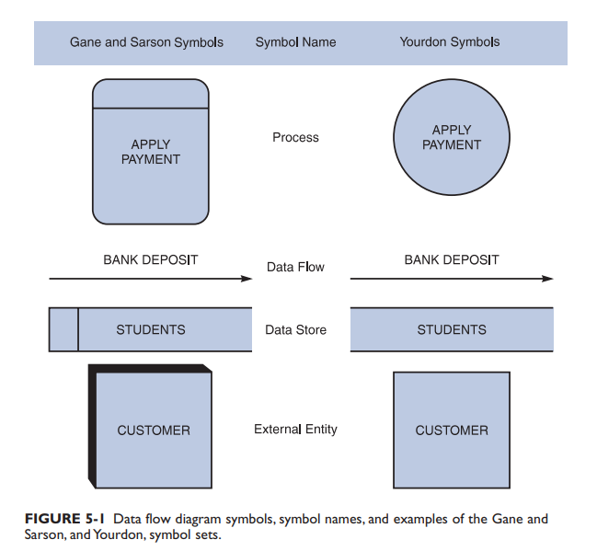

For example, there might be a process named DEPOSIT PAYMENT. The process symbol does not reveal the business logic for the DEPOSIT PAYMENT process. To document the logic, a process description is created.

Dalam DFD, simbol proses disebut sebagai ***black box***, karena input, output, dan fungsi umum proses diketahui, tetapi detail dan logika yang mendasari proses tersebut tersembunyi. Dengan menunjukkan proses sebagai *black box*, seorang analis dapat membuat DFD yang menunjukkan bagaimana fungsi sistem tetapi menghindari detail dan kekacauan yang tidak perlu. Ketika analis ingin menunjukkan tingkat detail tambahan, dia dapat memperbesar simbol proses dan membuat DFD yang lebih mendalam yang menunjukkan cara kerja internal proses - yang mengungkapkan lebih banyak proses, aliran data, dan penyimpanan data. Dengan cara ini, sistem informasi dapat dimodelkan sebagai serangkaian gambar yang semakin rinci.

**2. Simbol Aliran Data:** Simbol untuk aliran data adalah sebuah garis dengan kepala panah tunggal atau ganda. Nama aliran data muncul di atas, di bawah, atau di samping garis.

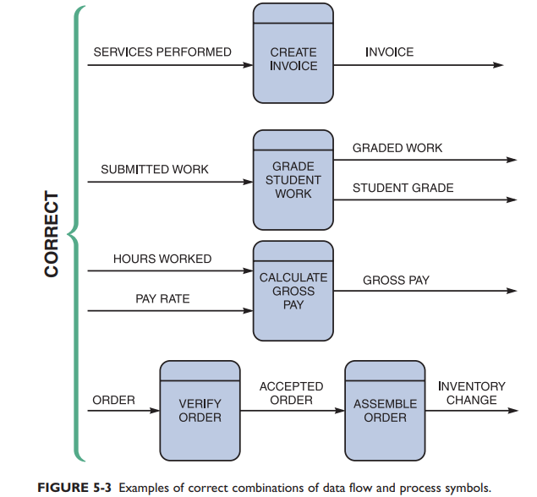Aliran data adalah jalur bagi data untuk berpindah dari satu bagian sistem informasi ke bagian lainnya. Aliran data dalam DFD mewakili satu atau lebih item data. Sebagai contoh, aliran data dapat terdiri dari satu item data (seperti nomor ID siswa) atau dapat juga mencakup sekumpulan data (seperti daftar kelas dengan nomor ID siswa, nama, dan tanggal pendaftaran untuk kelas tertentu). Meskipun DFD tidak menunjukkan isi rinci dari sebuah aliran data, informasi tersebut termasuk dalam kamus data. Nama aliran data terdiri dari kata benda tunggal dan kata sifat, jika diperlukan. Contoh nama aliran data adalah DEPOSIT, PEMBAYARAN TAGIHAN. Pengecualian untuk aturan nama tunggal adalah nama aliran data, seperti PARAMETER PENILAIAN, di mana nama tunggal dapat menyesatkan analis untuk berpikir bahwa hanya ada satu parameter atau satu item data.

**3. Simbol Penyimpanan Data:** simbol untuk penyimpanan data adalah persegi panjang datar yang terbuka di sisi kanan dan tertutup di sisi kiri. Nama penyimpanan data muncul di antara garis-garis dan mengidentifikasi data yang dikandungnya.

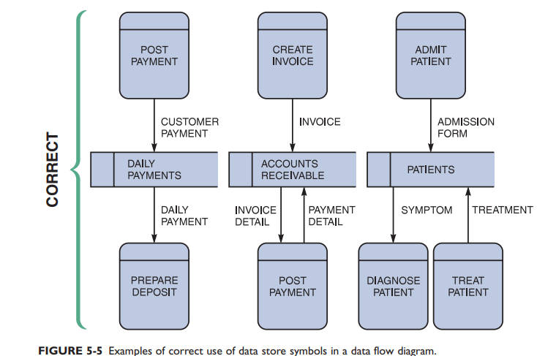Penyimpan data digunakan dalam DFD untuk merepresentasikan data yang disimpan oleh sistem karena satu atau beberapa proses perlu menggunakan data tersebut di lain waktu. Sebagai contoh, sebuah perusahaan menyimpan data gaji dan potongan karyawan selama tahun tersebut untuk mencetak formulir W-2 dengan total pendapatan dan potongan pada akhir tahun.

Nama penyimpanan data adalah nama jamak yang terdiri dari kata benda dan kata sifat, jika diperlukan. Contoh nama penyimpanan data: PEMBAYARAN HARIAN, PEMBELIAN PEMESANAN, KEBIJAKAN ASURANSI, dan KARYAWAN. Pengecualian untuk aturan nama jamak adalah kata benda kolektif yang mewakili beberapa kemunculan objek. Sebagai contoh, GRADEBOOK mewakili sekelompok siswa dan nilai mereka.

DFD tidak menunjukkan isi rinci dari sebuah data store - struktur spesifik dan elemen data didefinisikan dalam kamus data. Karakteristik fisik dari sebuah data store tidak penting karena model logika adalah satu-satunya perhatian pada saat ini. Juga, lamanya waktu data disimpan tidak penting, yang penting adalah bahwa suatu proses membutuhkan akses ke data di lain waktu.

**4.** **Simbol Entitas:** Simbol untuk sebuah entitas adalah sebuah persegi panjang,yang dapat diarsir untuk membuatnya terlihat tiga dimensi. Nama entitas muncul di dalam simbol.

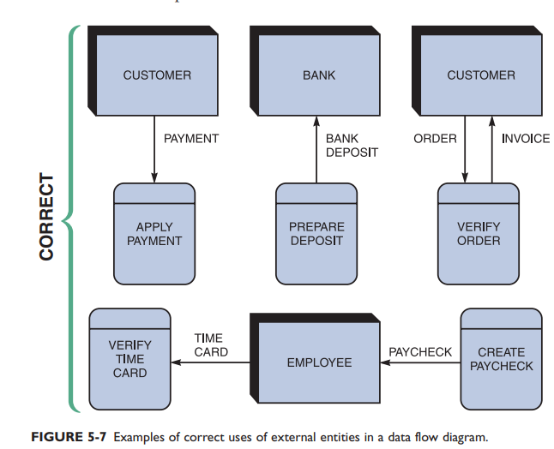DFD hanya menunjukkan eksternal yang memberikan data ke sistem atau menerima output dari sistem. Sebuah DFD menunjukkan batas-batas sistem dan bagaimana sistem berinteraksi dengan dunia luar. Sebagai contoh, entitas pelanggan mengirimkan pesanan ke sistem pemrosesan pesanan.

Entitas DFD juga disebut **terminator** karena mereka adalah asal data atau tujuan akhir. Analis sistem menyebut sebuah entitas yang memasok data ke sistem sebagai sumber dan entitas yang menerima data dari sistem sebagai sink. Sebuah nama entitas adalah bentuk tunggal dari sebuah departemen, organisasi luar, sistem informasi lain, atau orang. Entitas eksternal dapat berupa sumber atau sink atau keduanya, tetapi setiap entitas harus terhubung ke sebuah proses dengan aliran data.

* How to Creates A Set of DFDs?

1. **Step 1: Menggambar Diagram Konteks**: Diagram konteks adalah tampilan tingkat atas dari sebuah sistem informasi yang menunjukkan batas-batas dan ruang lingkup sistem.

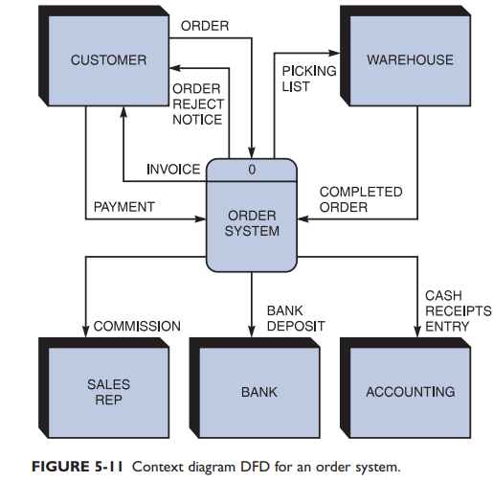Untuk menggambar diagram konteks, mulailah dengan menempatkan satu simbol proses di tengah halaman. Simbol ini mewakili seluruh sistem informasi, dan diidentifikasi sebagai proses 0 (angka nol, bukan huruf O). Kemudian tempatkan entitas sistem di sekeliling halaman dan gunakan aliran data untuk menghubungkan entitas-entitas tersebut ke proses pusat..

Untuk menentukan entitas dan aliran data mana yang akan ditempatkan dalam diagram konteks, mulailah dengan meninjau persyaratan sistem untuk mengidentifikasi semua sumber dan tujuan data eksternal.

1. **Step 2: Menggambar Diagram 0 DFD:** Untuk menunjukkan detail di dalam *black box*, dibuatlah diagram DFD 0.

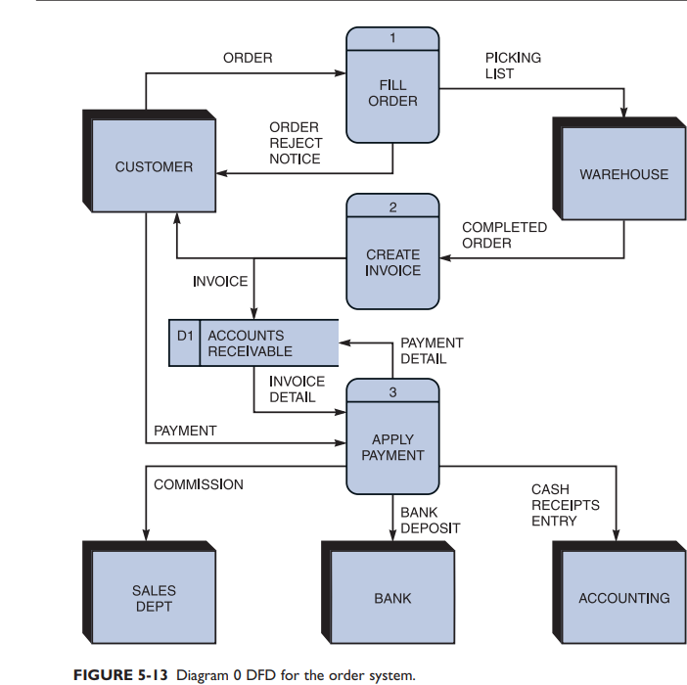

Diagram 0 (angka nol, dan bukan huruf O) memberikan gambaran umum dari semua komponen yang berinteraksi untuk membentuk sistem secara keseluruhan sistem. Diagram ini memperbesar sistem dan menunjukkan proses internal utama, aliran data, dan penyimpanan data. Diagram 0 juga mengulangi entitas dan aliran data yang muncul di diagram konteks. Ketika diagram konteks diperluas menjadi diagram DFD 0, semua koneksi yang mengalir ke dalam dan keluar dari proses 0 harus dipertahankan.

Figure 5-13 the diagram 0 for an order system. Process 0 on the order system’s context diagram is exploded to reveal three processes (FILL ORDER, CREATE INVOICE, and APPLY PAYMENT), one data store (ACCOUNTS RECEIVABLE), two additional data flows (INVOICE DETAIL and PAYMENT DETAIL), and one diverging data flow (INVOICE).

1. **Step 3: Menggambar Diagram Tingkat Bawah:** Untuk membuat diagram tingkat yang lebih rendah, teknik leveling dan balancing harus digunakan.

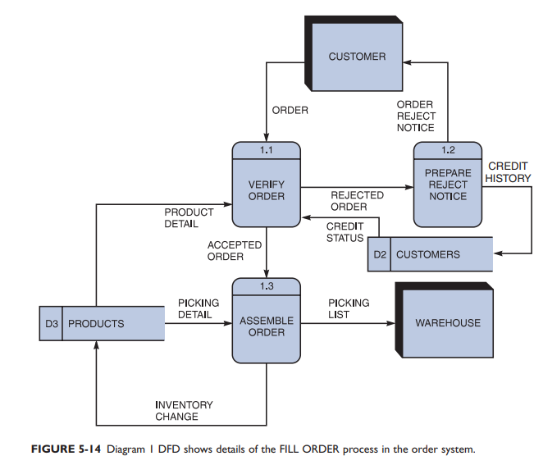Leveling adalah proses menggambar serangkaian yang semakin meningkat diagram yang semakin rinci, sampai semua primitif fungsional diidentifikasi. Balancing menjaga konsistensi di antara sekumpulan DFD dengan memastikan bahwa aliran data input dan output menyelaraskan dengan benar. Dengan menggunakan leveling, seorang analis memulai dengan pandangan keseluruhan, yang merupakan diagram konteks dengan simbol proses tunggal. Selanjutnya, analis membuat diagram 0, yang menunjukkan lebih banyak detail. Analis terus membuat DFD tingkat yang lebih rendah hingga semua proses diidentifikasi sebagai primitif fungsional, yang mewakili fungsi pemrosesan tunggal. Leveling juga disebut meledakkan, mempartisi, atau menguraikan.